LiLi V2.0.0 阅片功能汇总
1 肿瘤阅片标准
肿瘤标准均为系统内置标准。
序号 | 标准名称 | 影像类型 | 阅片方式
1 | RECIST1.1 | CT/MR | 访视阅片、全局阅片、裁判阅片
2 | mRECIST HCC | CT/MR | 访视阅片、全局阅片、裁判阅片
3 | RECIST1.1 BM | CT/MR | 访视阅片、全局阅片、裁判阅片
4 | iRECIST | CT/MR | 访视阅片、全局阅片、裁判阅片
5 | PCWG3 | CT/MR/Bone Scan | 访视阅片、全局阅片、裁判阅片
6 | Lugano 2014 | CT/MR/PET CT | 访视阅片、全局阅片、裁判阅片、肿瘤学阅片
7 | Lugano 2014 Without FDG PET | CT/MR | 访视阅片、全局阅片、裁判阅片、肿瘤学阅片
1) RECIST1.1阅片页面
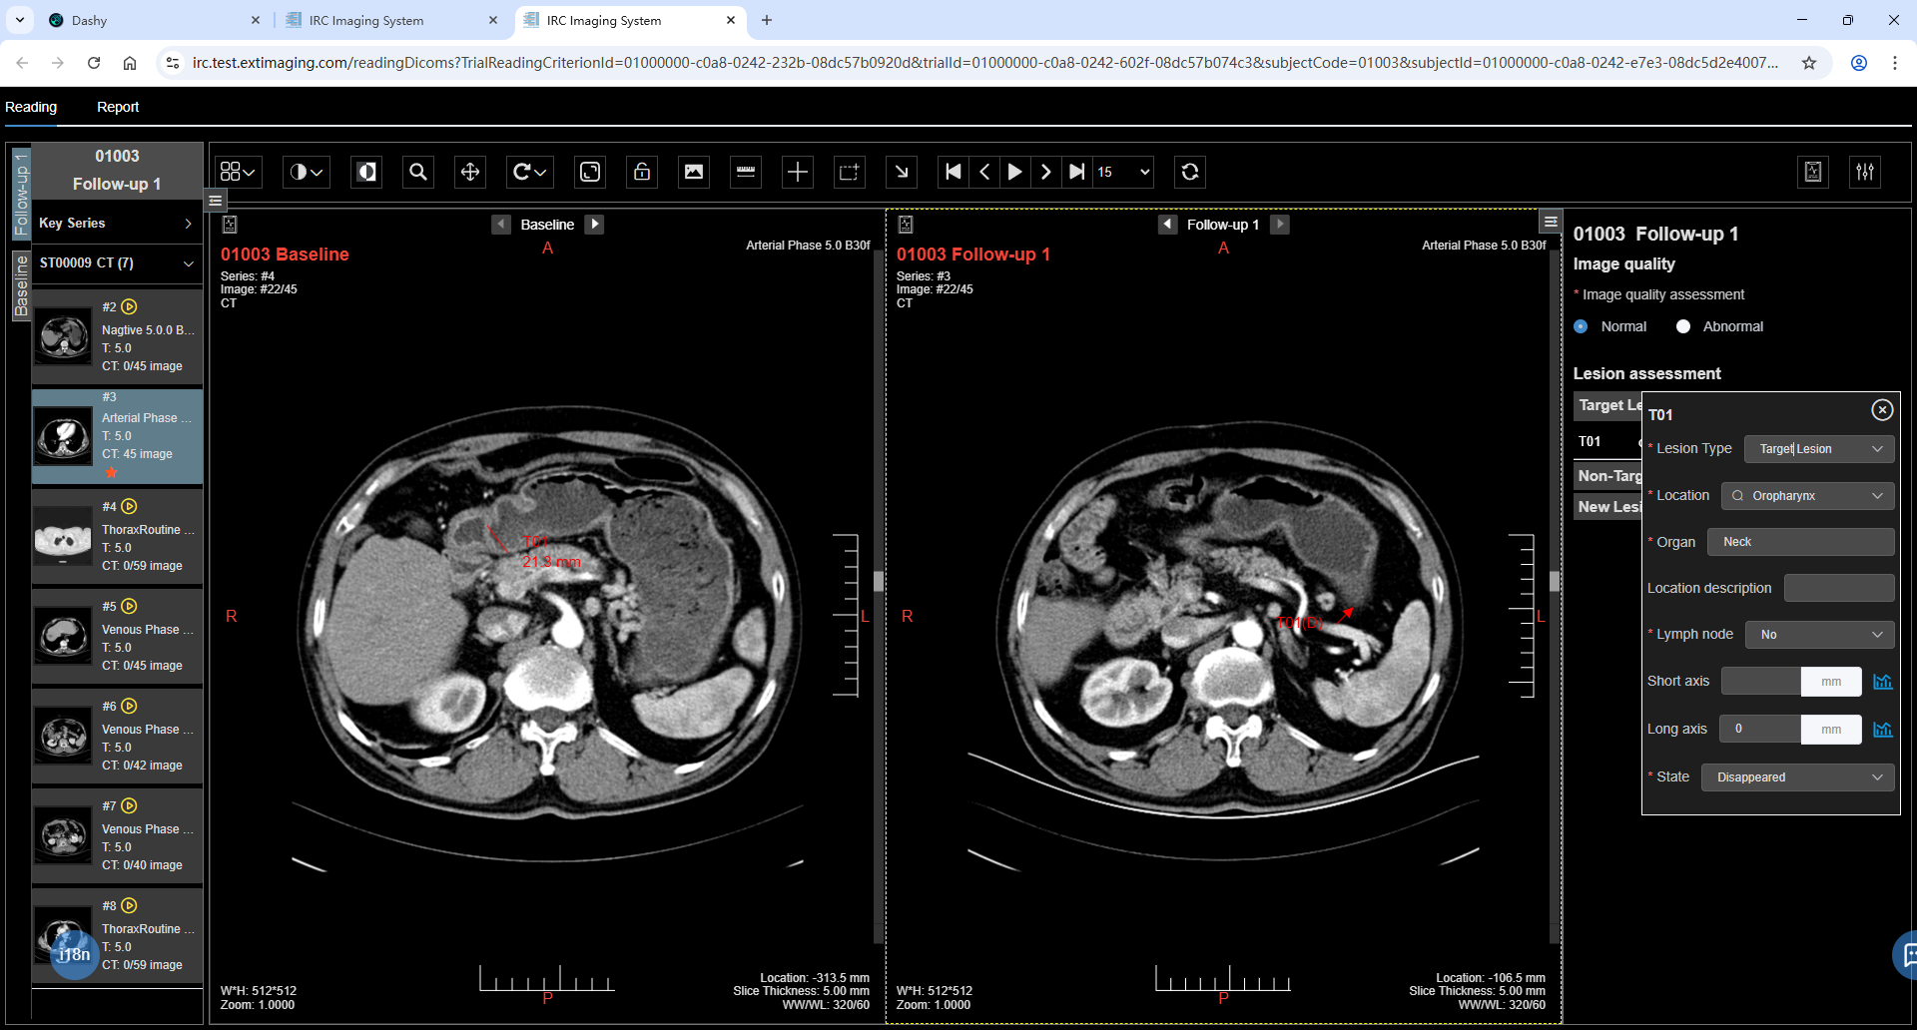
2) mRECIST HCC阅片页面
与RECIST 1.1相比，增加了典型肝内病灶的评估。
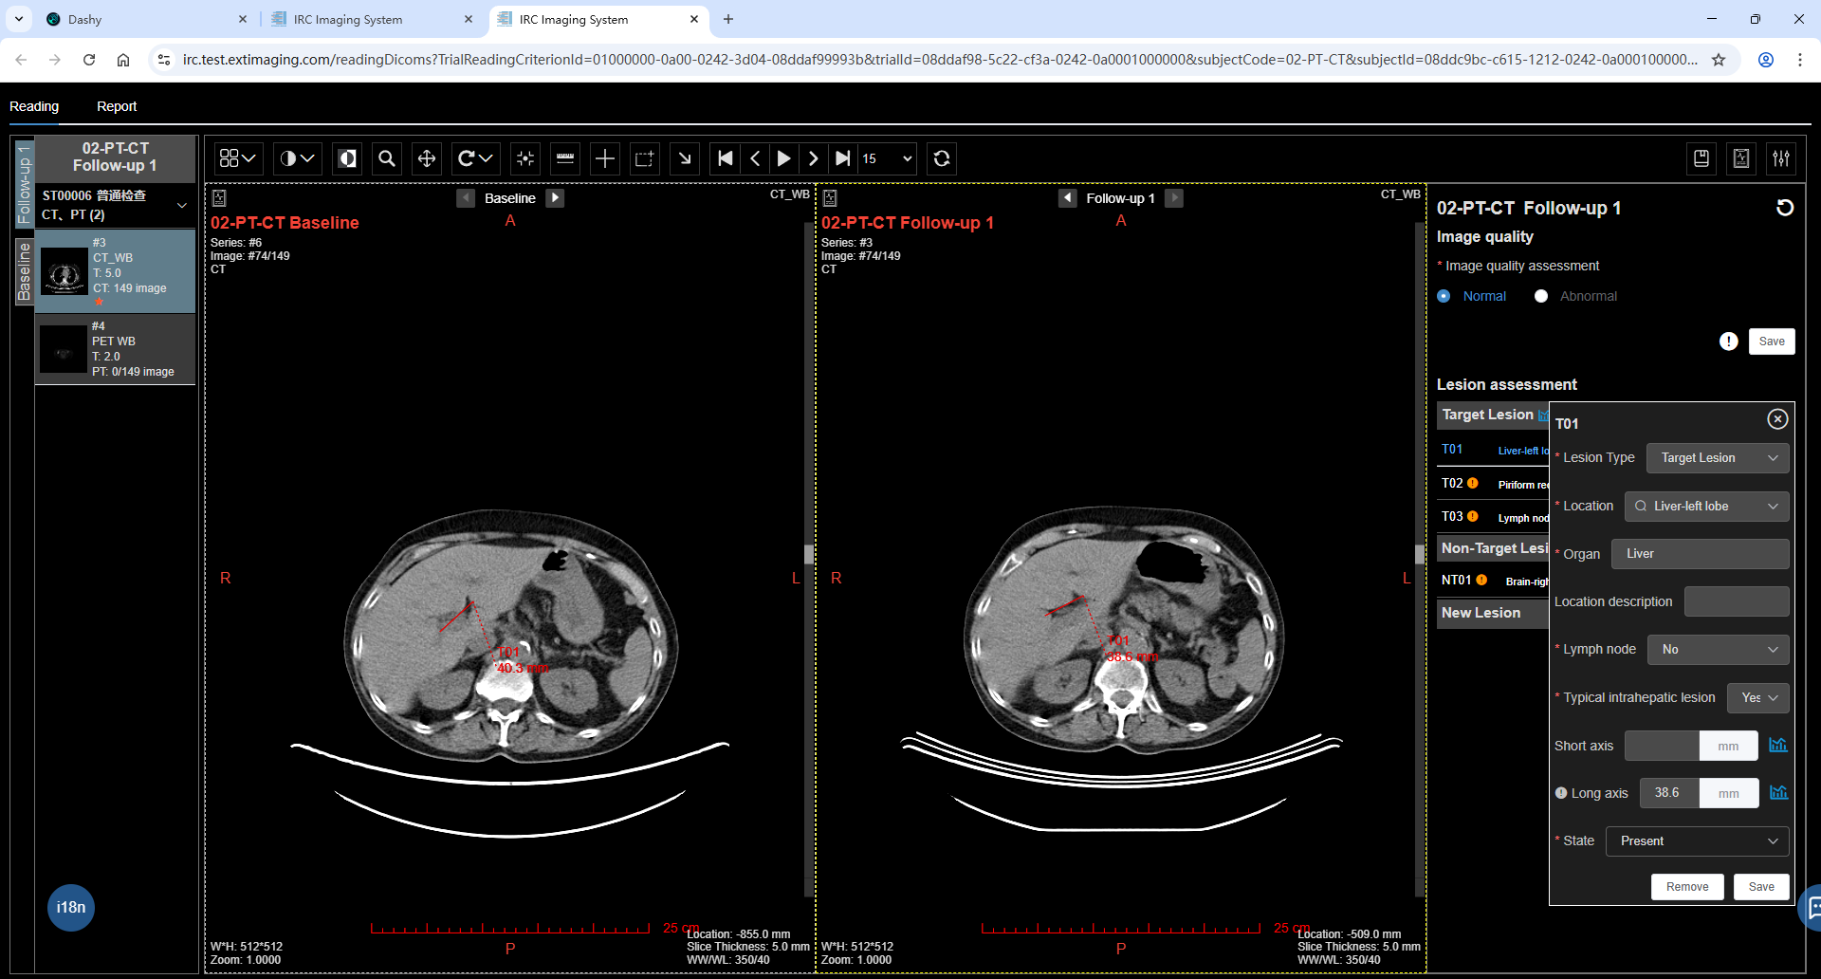
3) RECIST1.1 BM
与RECIST1.1相同，病灶部位局限在Brain。
4) iRECIST
与RECIST 1.1相比，增加了PD的二次确认。
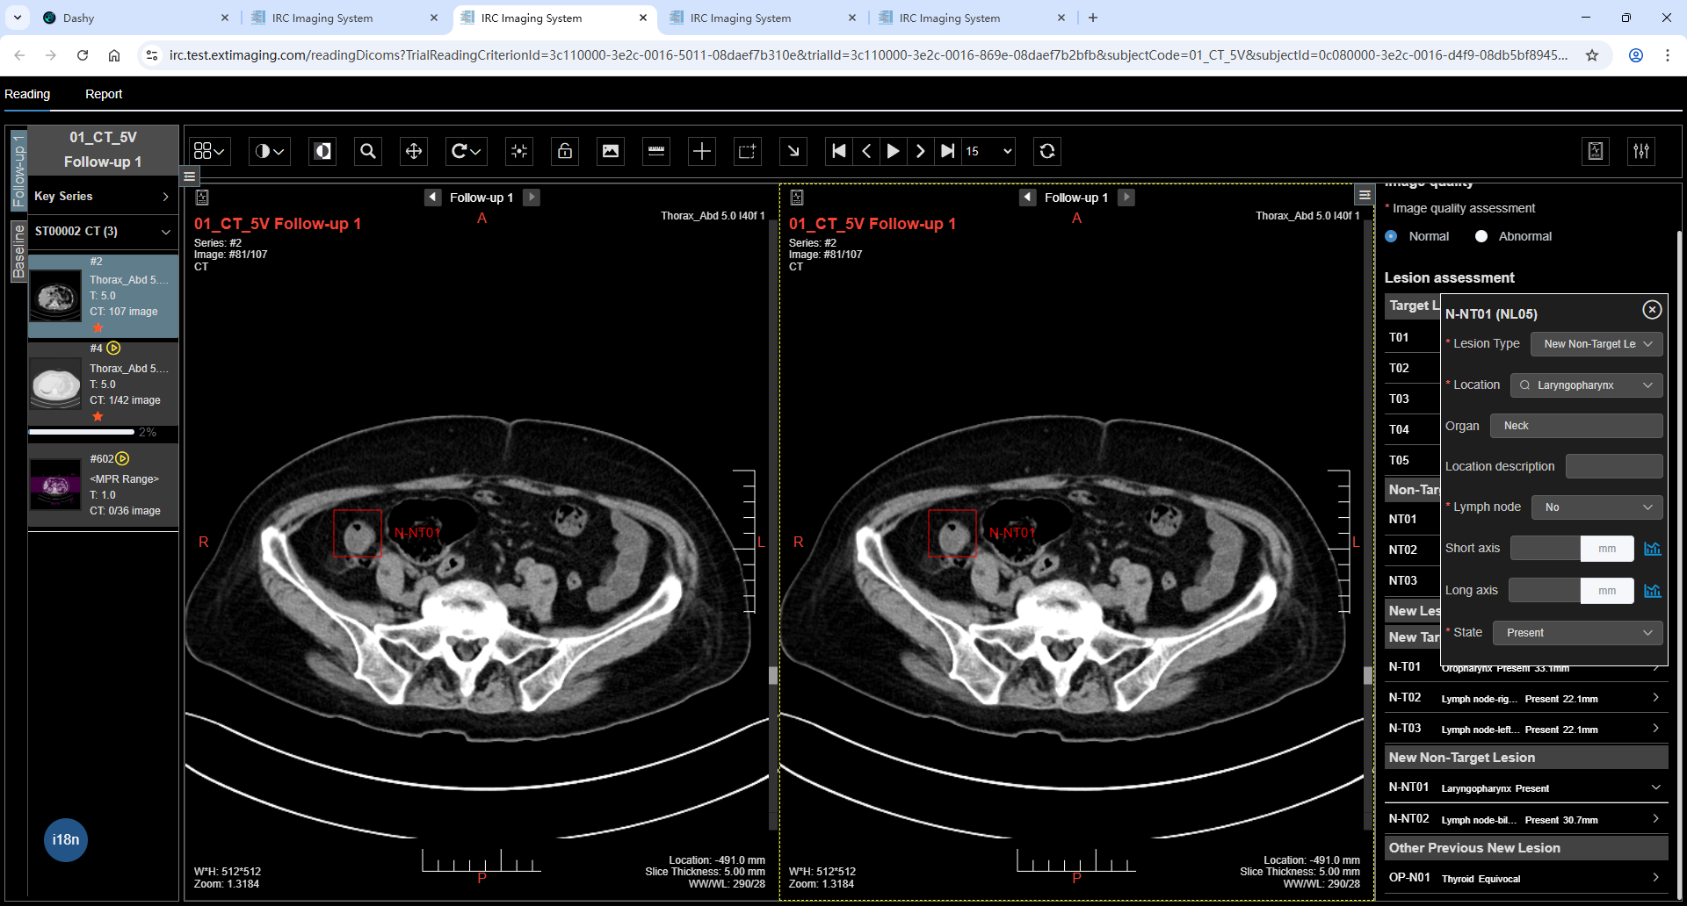
5) PCWG3
主要是对骨扫描的评估；
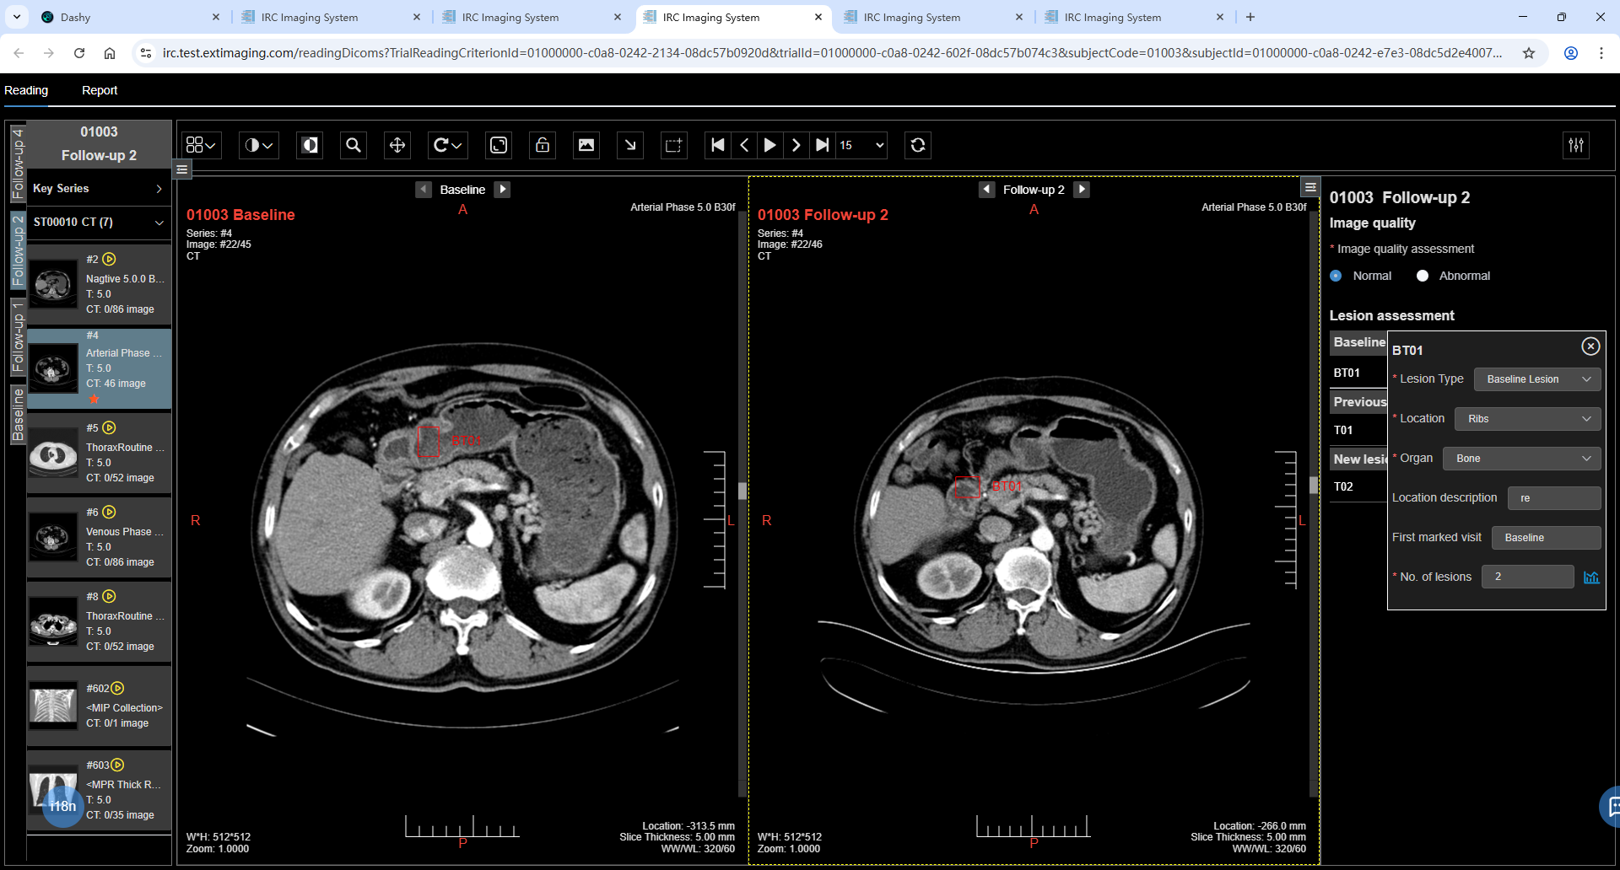
6) Lugano 2014
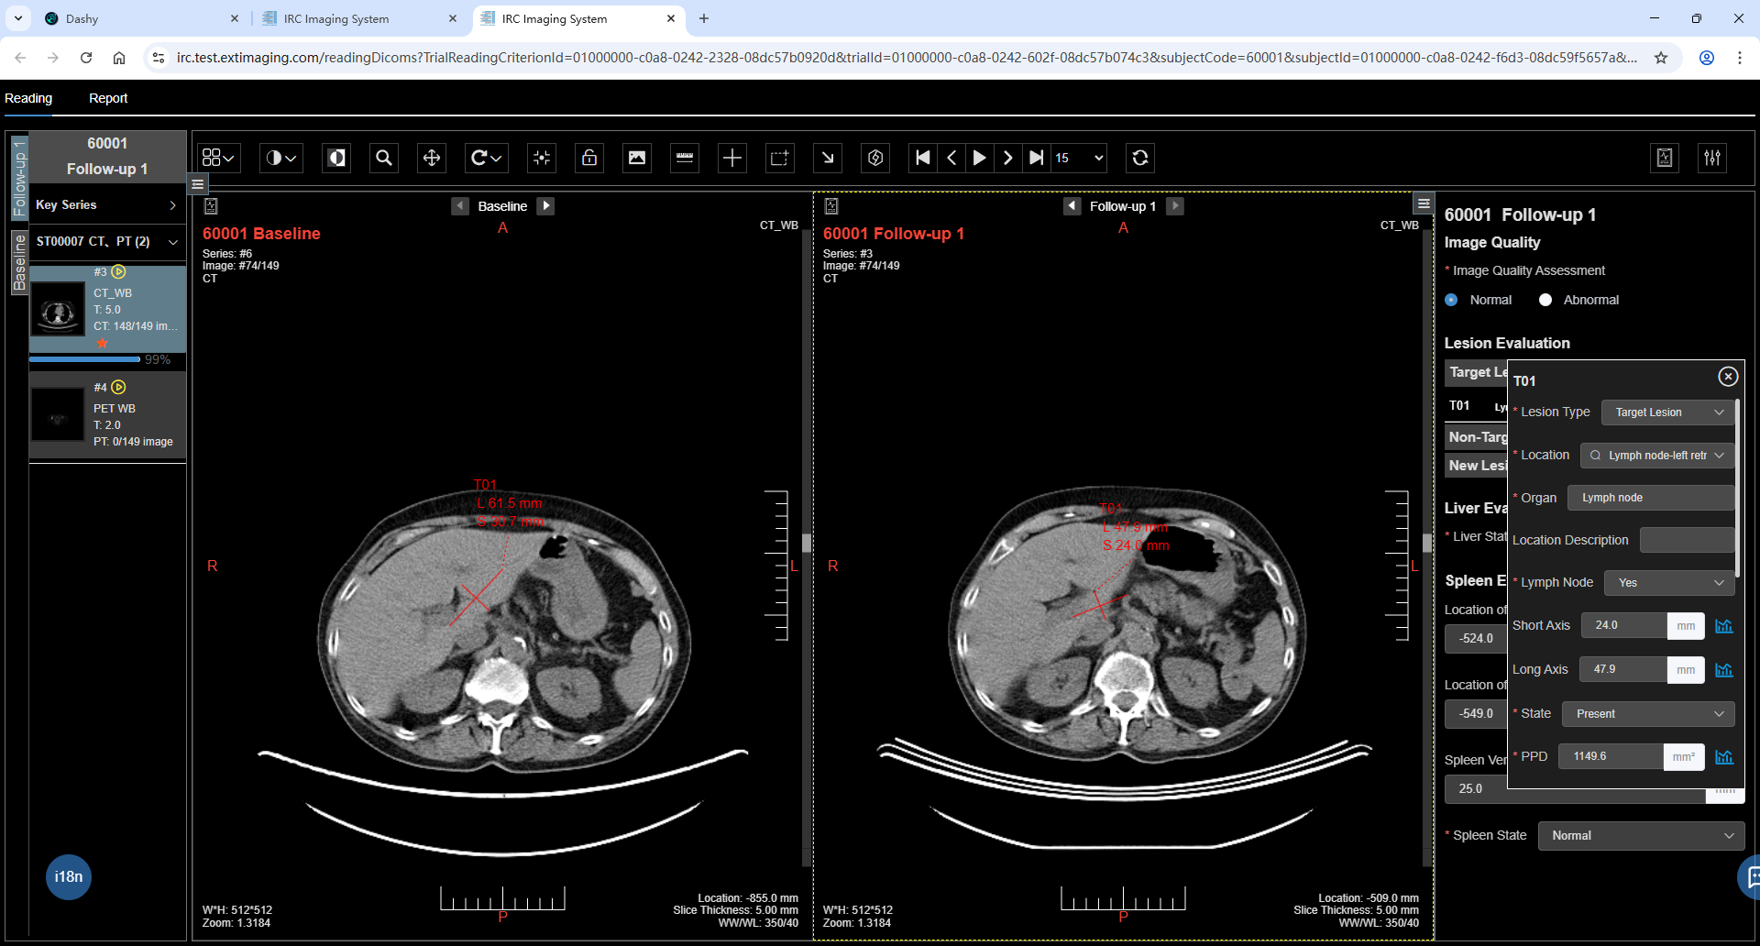
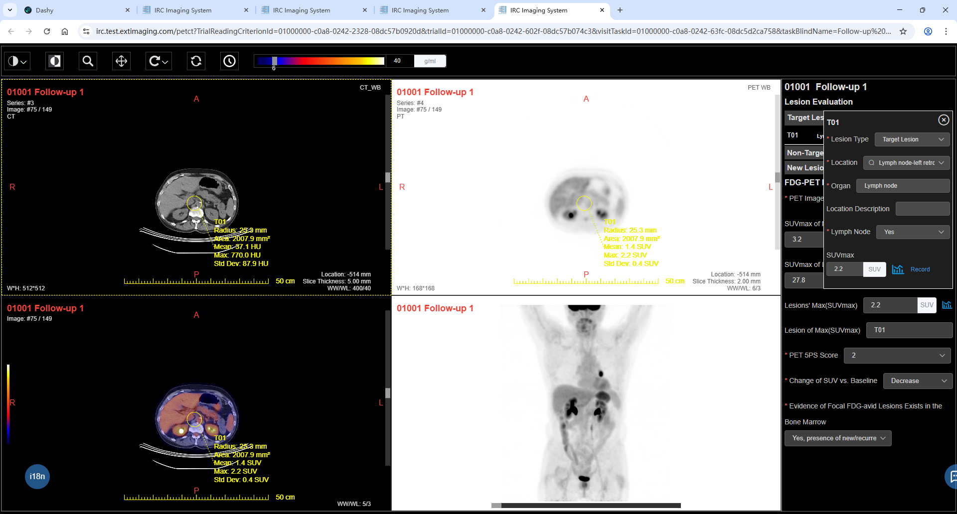
7) Lugano 2014 Without FDG PET
与Lugano 2014相比，不做FDG PET评估。
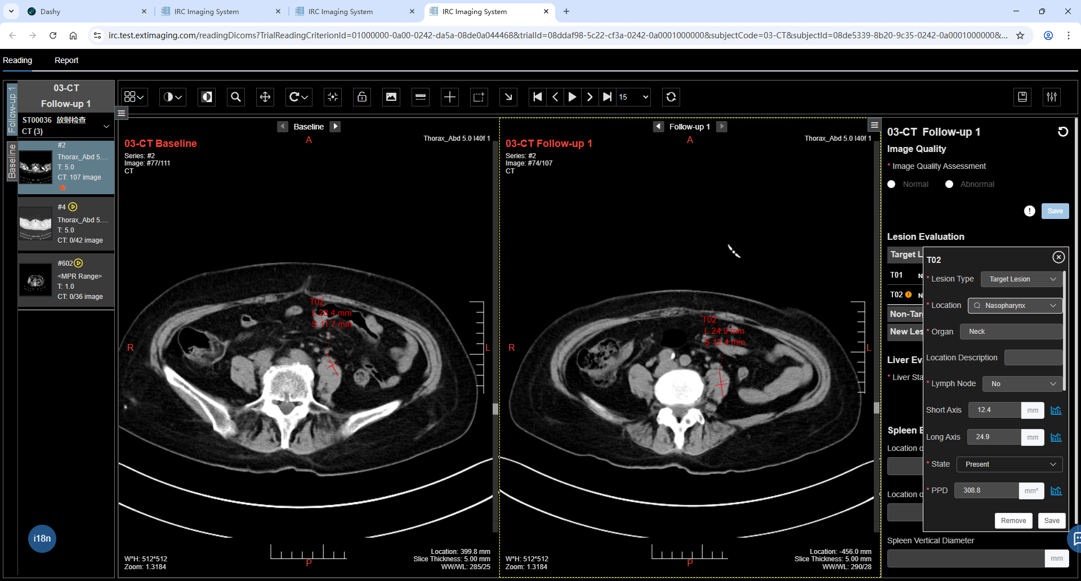
2、非肿瘤标准
非肿瘤标准包括系统内置标准和项目定制化标准。
2.1 系统内置标准
序号 | 标准名称 | 影像类型 | 阅片方式
1 | MRI-PDFF | MRI | 访视阅片、裁判阅片
2 | Forrest | 图片 | 访视阅片、裁判阅片
- MRI-PDFF
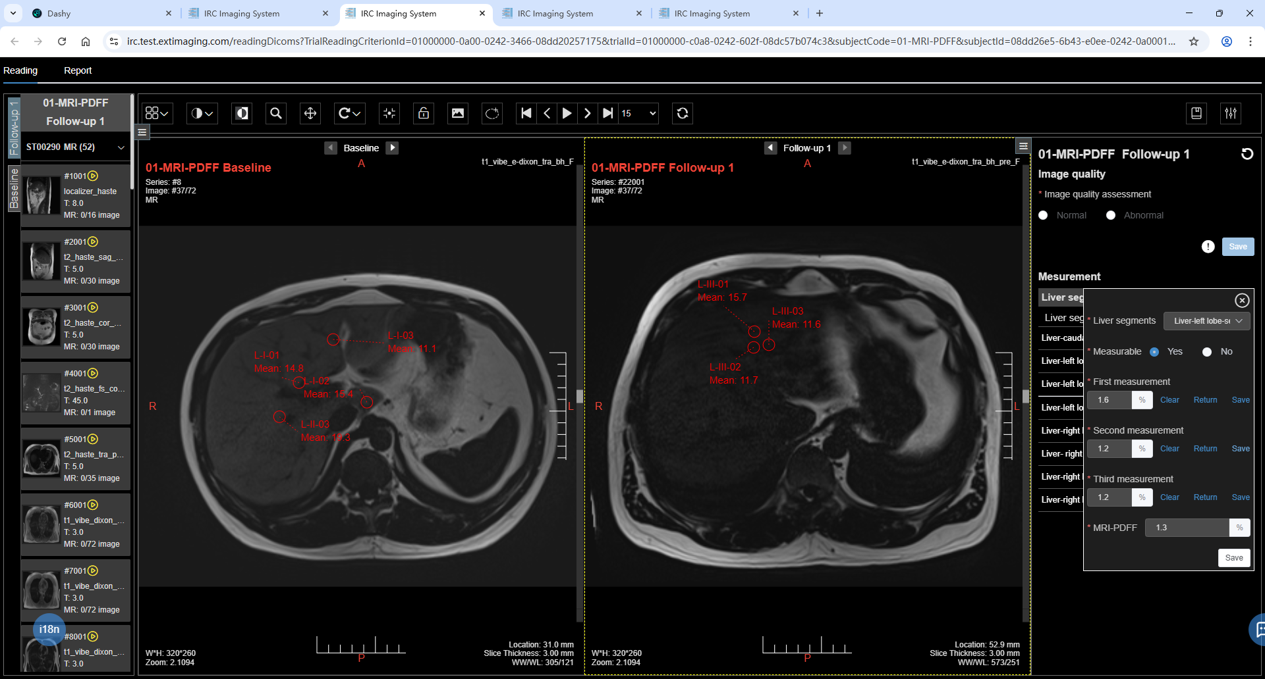
- Forrest
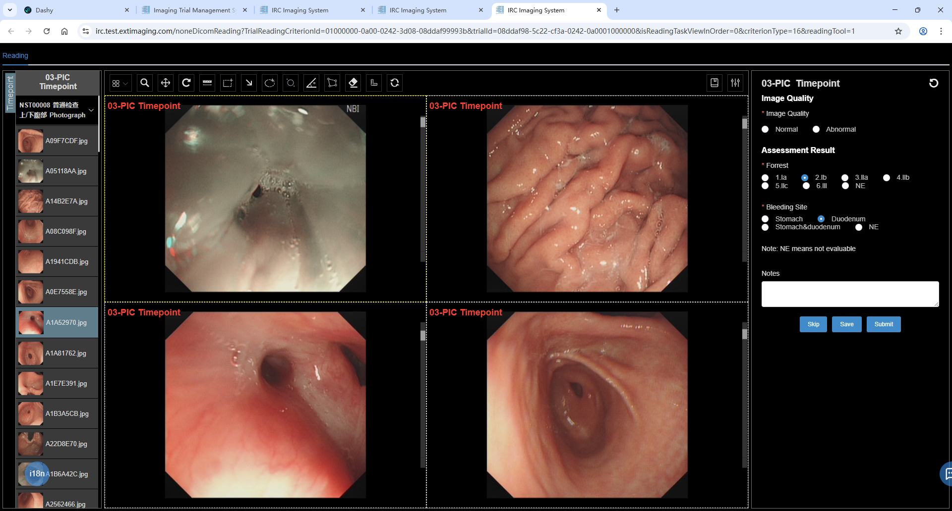
2.2 项目定制化标准
2.2.1 阅片工具
阅片工具有三种类型：DICOM、NM-DICOM、Non-DICOM，说明如下：
阅片工具 | 支持影像类型 | 标注与测量功能 | 测量指标
DICOM | CT、MR、CR、DR/DX、XA（DSA）、US、IVUS、OCT、MG、NM、PET、PET/CT、PET/MR、SPECT | 单径测量、长短径测量、矩形工具、箭头工具、圆形工具、固定半径定圆工具、角度工具、Cobb角度工具、多边形工具 | 位置、长度、长短径、面积、周长、最大值、平均值、标准差、HU值；支持MPR功能，可以在横断面、矢状面、冠状面三个截面测量
NM-DICOM | CT、MR、CR、DR/DX、XA（DSA）、US、IVUS、OCT、MG、NM、PET、PET/CT、PET/MR、SPECT | 单径测量、长短径测量、矩形工具、箭头工具、圆形工具、固定半径定圆工具、角度工具、Cobb角度工具、多边形工具 | 位置、长度、长短径、面积、周长、最大值、平均值、标准差、HU值、SUV值；
Non-DICOM | 图像（jpg、jpeg、png、bmp）、视频和文档（PDF） | 标尺工具、单径测量、长短径工具、矩形工具、圆形工具、椭圆工具、多边形工具、角度工具、箭头工具、清除测量标记 | 长度、长短径、面积、周长、最大值、平均值、标准差
DICOM Segment | CT、MR、PET/CT、PET/MR | 自由曲线、笔刷、阈值、擦除工具 | 长短径、体积、体素、最大值、最小值、平均值、标准差
- DICOM阅片工具页面：
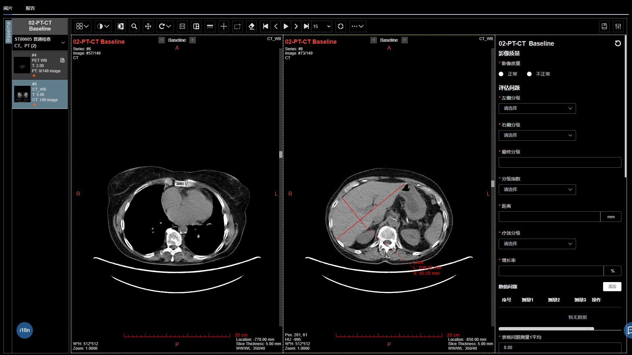
- NM-DICOM阅片工具页面
PT/CT融合：
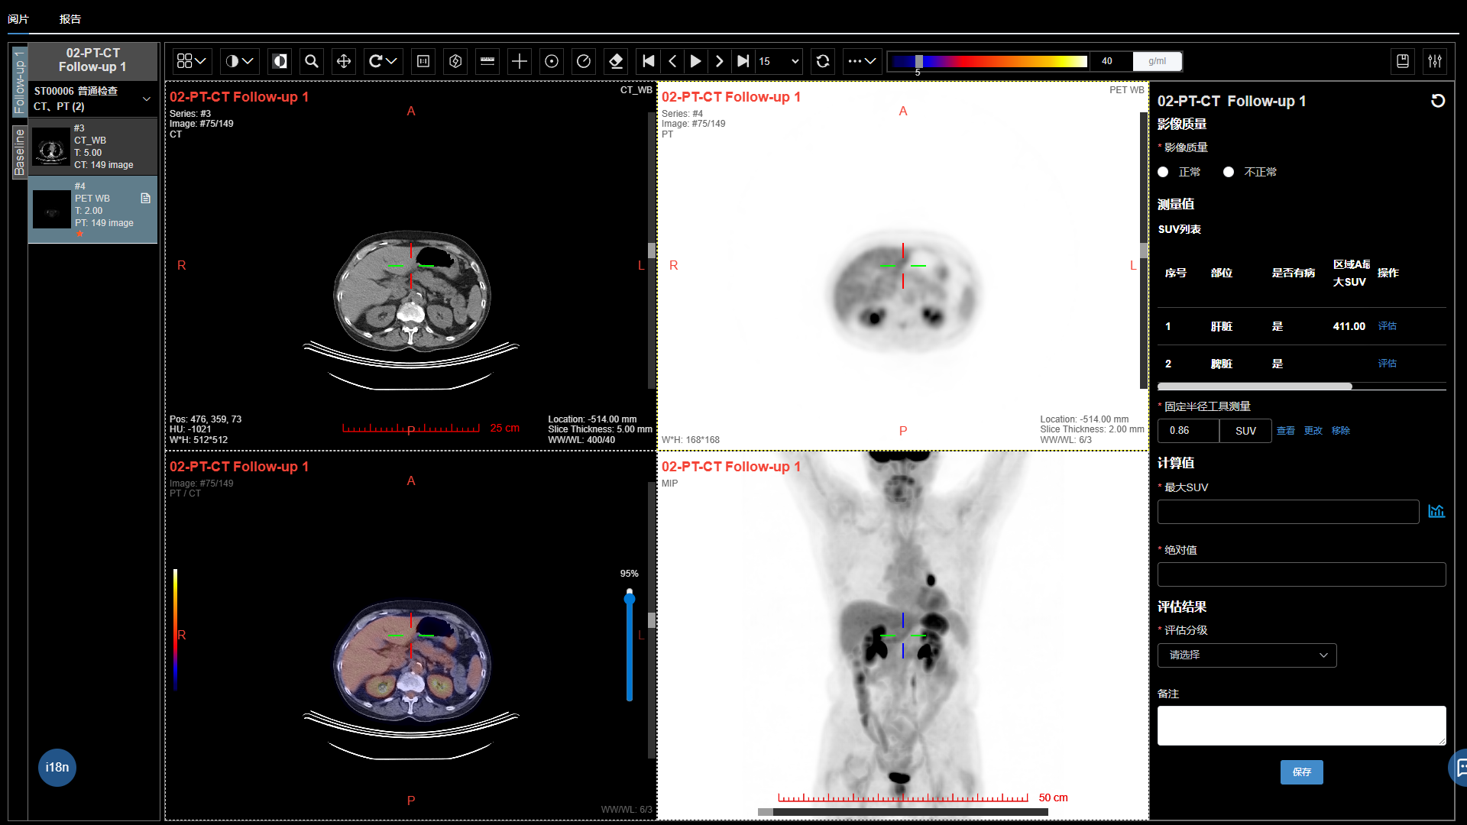
NM/CT融合：
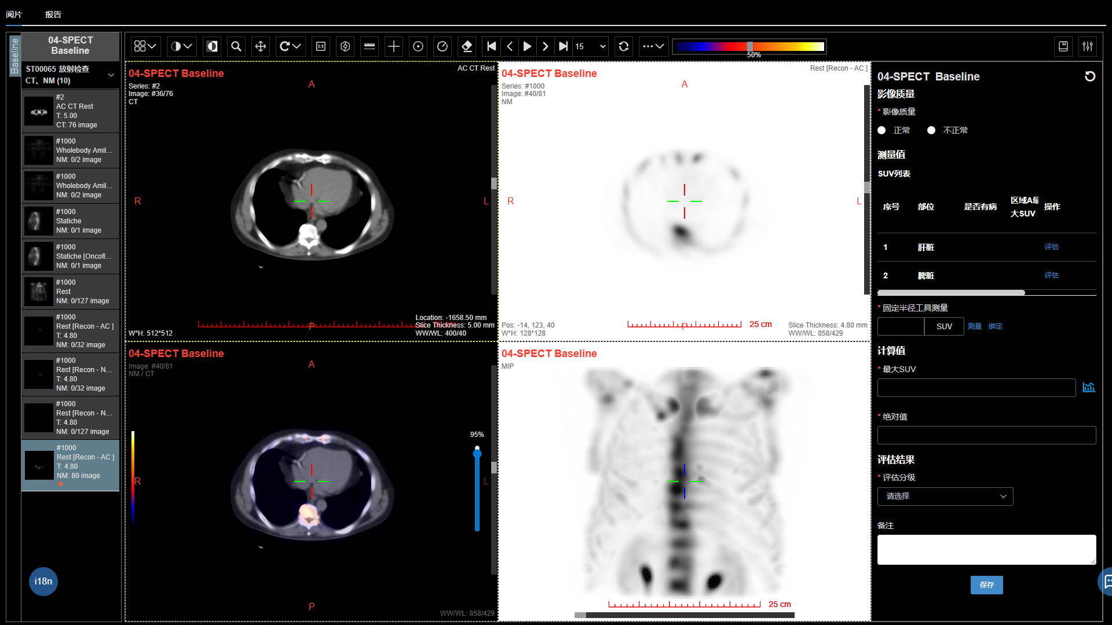
- Non-DICOM阅片工具页面
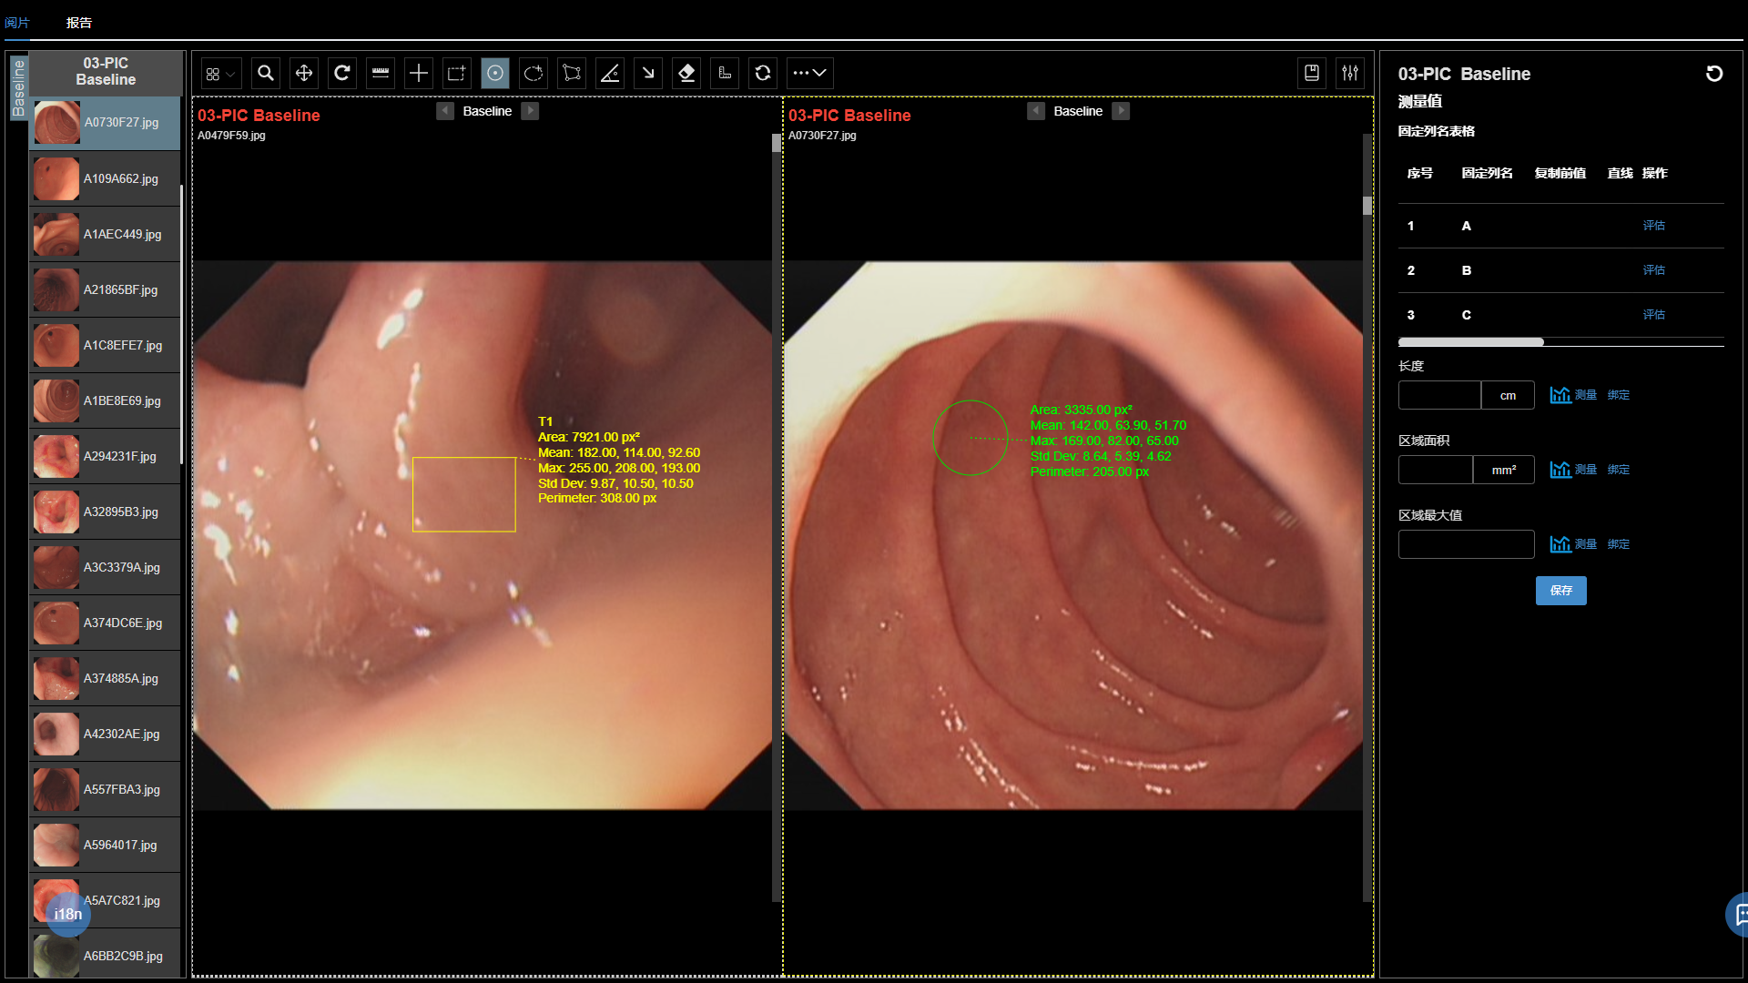
- DICOM Segment阅片工具页面
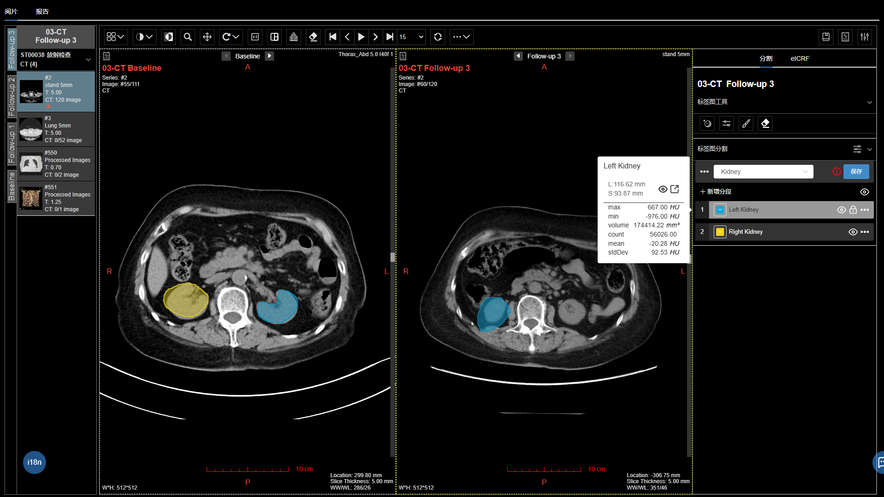
2.2.2 eICRF表
eICRF的表单支持配置以下的评估问题：
序号 | 类型 | 描述
1 | 单行文本 | 输入单行文本内容
2 | 多行文本 | 输入多行文本内容
3 | 单选框 | 单项选择题，备选答案以平铺方式展开
4 | 下拉框 | 下拉选择题，备选答案以下拉方式展示，支持单选和多选
5 | 数值 | 输入数值或者自动计算，可以为整数、小数、百分数等，可以配置单位。不能评估时，可录入：NE。  支持配置自动计算，包括：加、减、乘、除、绝对值、与、或、最大值、最小值、平均值、求和、求积等。
6 | 自动计算 | 支持代码级的逻辑计算，计算结果可以为数值，也可以为枚举、字典值等。
7 | 分组 | 问题分组标记，用于分组评估问题。
8 | 小结 | 问题备注及描述小结
9 | 截图 | 图像上传，支持jpg/png/bmp图像上传与预览
10 | 病灶表格 | 病灶表格问题，记录病灶信息，会自动与器官绑定。表格中每列可以是系统支持的题型包括为：单选框、下拉框、单行文本框、多行文本框、小结、附件、数值、自动分类、截图。
11 | 普通表格 | 普通表格问题，记录普通表格数据。表格中每列可以是系统支持的题型包括为：单选框、下拉框、单行文本框、多行文本框、小结、附件、数值、自动分类、截图。
12 | 附件 | 附件上传，支持文件上传与预览。
13 | 自动分类 | 对数值问题分类，将数值问题转为分类问题。
- eICRF表单示例

2.2.3 阅片流程
1）阅片模式
- 单人阅片：一个阅片任务只由一个阅片人阅片；
- 双人+裁判阅片：一个阅片任务由2个阅片人阅片，如果出现分歧，有裁判阅片人仲裁；
2) 阅片任务组织方式：
- 按时间顺序阅片：一个受试者的访视任务，按照时间顺序依次阅片，可以查看前序访视的阅片结果；

- 完全随机阅片：每个访视独立阅片，不能查看其他方式的阅片结果；

- 受试者内随机：受试者内多个访视，访视阅片顺序随机，可以查看其他访视的阅片结果；

3）与第三方软件对接：支持阅片时下载阅片影像，在第三方软件处理完成后，再上传处理后的影像进行评估；
4）支持临床数据：支持查看结构化、文件格式的临床数据；
3、多标准联合评估
项目中支持多个标准联合评估，包括：
- RECIST 1.1标准联合RECIST-BM标准进行实体瘤脑转移联合评估
- RECIST 1.1标准联合iRECIST标准进行免疫类药物临床试验的影像评估；
3）RECIST 1.1标准联合PCWG3标准进行前列腺癌的联合评估；
4）RECIST 1.1标准联合mRECIST HCC标准进行肝癌的联合评估；
5）支持系统内置标准与项目特定标准的联合评估。

